TRƯỜNG ĐẠI HỌC TÀI NGUYÊN VÀ MÔI TRƯỜNG
THÀNH PHỐ HỒ CHÍ MINH
KHOA CÔNG NGHỆ THÔNG TIN


BÀI TẬP CSDL NÂNG CAO

Sinh viên thực hiện: Lê Tuấn Thành (1250080176)
Lớp: 12_ĐH_CNTT4
Khoá: 2023 – 2027
Giảng viên hướng dẫn : Ths. Phạm Trọng Huynh

TP. Hồ Chí Minh, 6 tháng 4 năm 2026

MỤC LỤC
PHẦN 2: CÁC BÀI LAB 1
LAB tuần 2 1
NHÓM 1: SELECT Và WHERE - Lọc Dữ Liệu Cơ Bản (Câu 1–10) 1
NHÓM 2: Các Hàm Xử Lý Dữ Liệu (Câu 11–16) 2
NHÓM 3: Phép Kết Nhiều Bảng - JOIN (Câu 17–21) 3
NHÓM 4: GROUP BY, HAVING Và Hàm Gộp Nhóm (Câu 22–24) 4
NHÓM 5: Truy Vấn Con - Subquery (Câu 25–33) 5
NHÓM 6: DML - Cập Nhật Và Xóa Dữ Liệu (Câu 34–38) 7
PHẦN 3 : BÀI TẬP ÁP DỤNG 9
PHẦN A. TẠO CƠ SỞ DỮ LIỆU 9
A1. CSDL Quản lý điểm sinh viên 9
A2. CSDL Quản lý đề án công ty 11

PHẦN 2: CÁC BÀI LAB

LAB tuần 2

NHÓM 1: SELECT Và WHERE - Lọc Dữ Liệu Cơ Bản (Câu 1–10)
Câu 1: Liệt kê last_name và salary của nhân viên có salary > 12.000$
SELECT last_name, salary
FROM employees
WHERE salary > 12000;
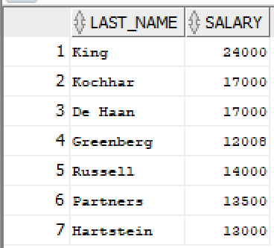

Câu 2: Nhân viên có salary < 5.000$ HOẶC > 12.000$
SELECT last_name, salary
FROM employees
WHERE salary < 5000 OR salary > 12000;
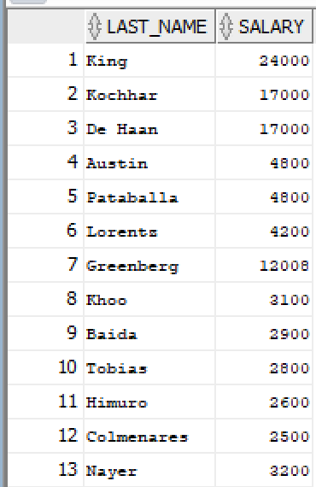

Câu 3: last_name, job_id, hire_date từ 20/02/1998 đến 01/05/1998, sắp tăng dần theo ngày
SELECT last_name, job_id, hire_date
FROM employees
WHERE hire_date BETWEEN TO_DATE(‘20/02/1998’,’DD/MM/YYYY’)
AND TO_DATE(‘01/05/1998’,’DD/MM/YYYY’)
ORDER BY hire_date ASC;
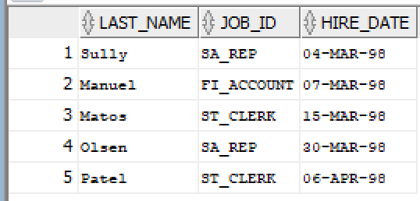

Câu 4: Nhân viên phòng 20 và 50: last_name, department_id, sắp xếp theo tên
SELECT last_name, department_id
FROM employees
WHERE department_id IN (20, 50)
ORDER BY last_name ASC;
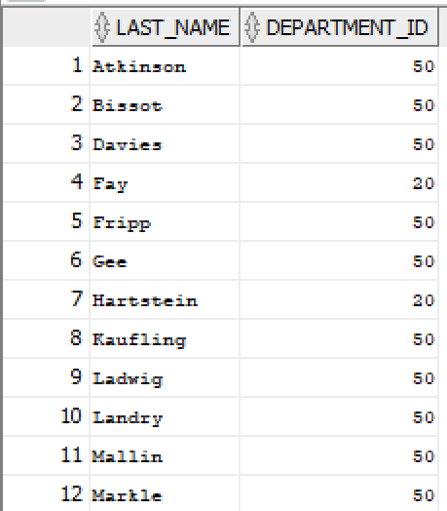

Câu 5: Nhân viên được tuyển trong năm 1994
SELECT last_name, hire_date
FROM employees
WHERE TO_CHAR(hire_date, ‘YYYY’) = ‘1994’;
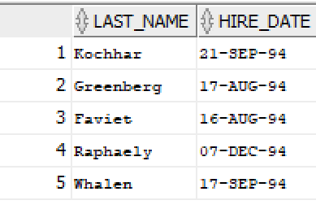

Câu 6: Nhân viên không có người quản lý (manager_id là NULL)
SELECT last_name, job_id
FROM employees
WHERE manager_id IS NULL;
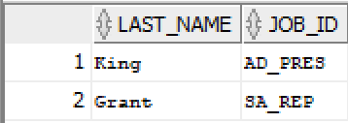

Câu 7: Nhân viên được hưởng hoa hồng (commission_pct), sắp xếp giảm dần theo lương và hoa hồng
SELECT last_name, salary, commission_pct
FROM employees
WHERE commission_pct IS NOT NULL
ORDER BY salary DESC, commission_pct DESC;
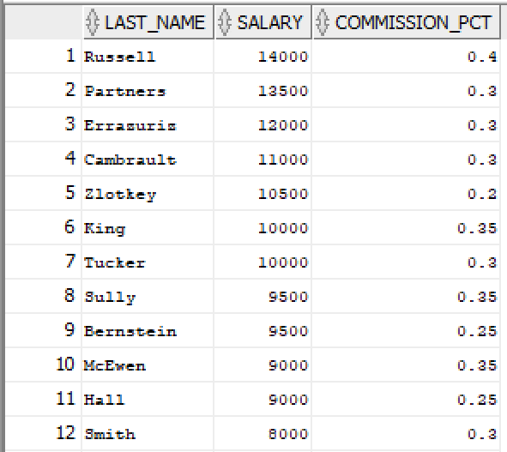

Câu 8: Nhân viên có ký tự thứ 3 trong last_name là ‘a’
SELECT last_name
FROM employees
WHERE last_name LIKE ‘_a%’;
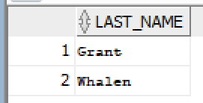

Câu 9: Nhân viên mà last_name chứa cả chữ ‘a’ và chữ ‘e’
SELECT last_name
FROM employees
WHERE last_name LIKE ‘_a’;
AND last_name LIKE ‘_e’;
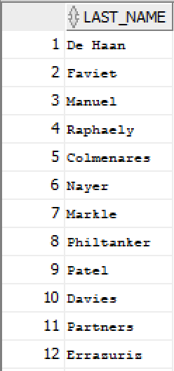

Câu 10: Nhân viên làm ‘Sales Representative’; HOẶC ‘Stock Clerk’ và salary khác 2.500$, 3.500$, 7.000$
SELECT last_name, job_id, salary
FROM employees
WHERE job_id IN (‘SA_REP’, ‘ST_CLERK’)
AND salary NOT IN (2500, 3500, 7000);
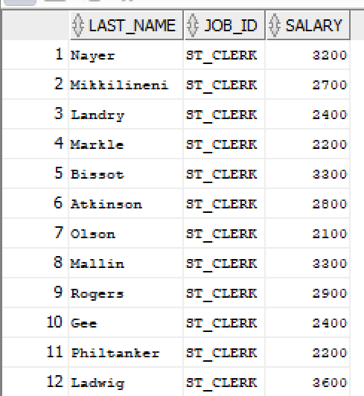

NHÓM 2: Các Hàm Xử Lý Dữ Liệu (Câu 11–16)
Câu 11: employee_id, last_name, lương tăng 15% (làm tròn hàng đơn vị), đặt alias ‘New
Salary’
SELECT employee_id,
last_name,
ROUND(salary * 1.15, 0) AS “New Salary”
FROM employees;
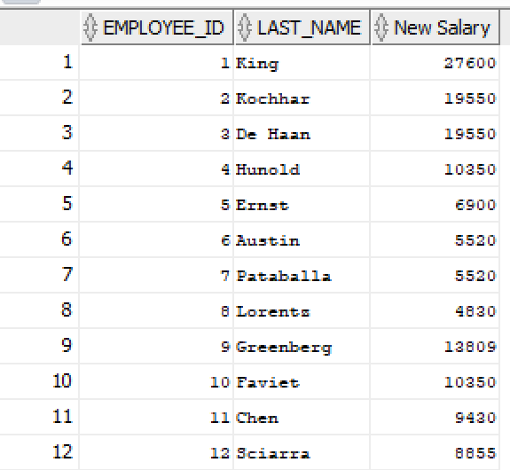

Câu 12: Tên nhân viên + chiều dài tên, bắt đầu bằng J/A/L/M, dùng INITCAP, sắp tăng dần theo tên
SELECT INITCAP(last_name) AS “Ten Nhan Vien”,
LENGTH(last_name) AS “Chieu Dai”
FROM employees
WHERE SUBSTR(last_name,
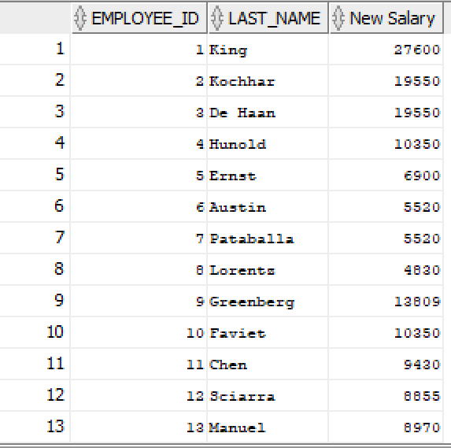

Câu 13: Thời gian làm việc tính theo tháng (MONTHS_BETWEEN), sắp tăng dần
SELECT last_name,
TRUNC(MONTHS_BETWEEN(SYSDATE, hire_date)) AS “So Thang Lam Viec”
FROM employees
ORDER BY MONTHS_BETWEEN(SYSDATE, hire_date) ASC;
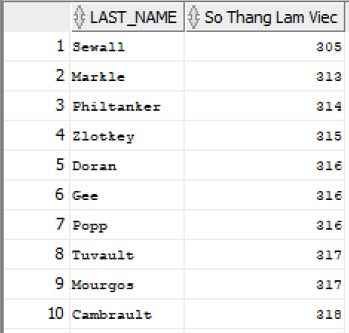

Câu 14: Định dạng kết quả: ‘<last_name> earns <salary> monthly but wants <3×salary>’
SELECT last_name || ‘ earns ‘
|| TO_CHAR(salary, ‘$99,999’) || ‘ monthly but wants ‘
|| TO_CHAR(salary*3, ‘$99,999’) AS “Dream Salaries”
FROM employees;
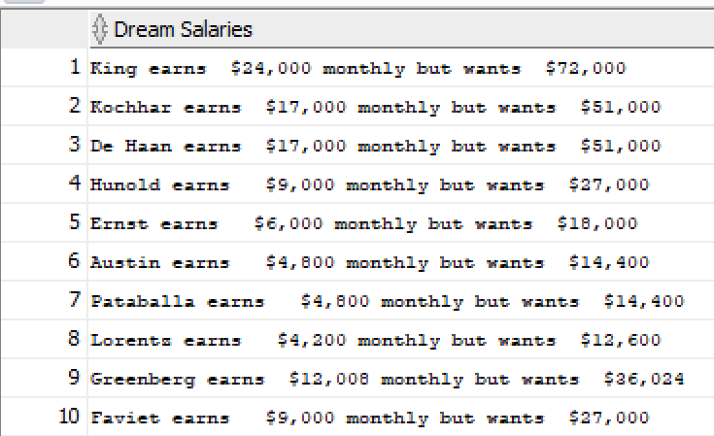

Câu 15: Tên nhân viên và mức hoa hồng; nếu không có hiển thị ‘No commission’
SELECT last_name,
CASE WHEN commission_pct IS NULL THEN ‘No commission’
ELSE TO_CHAR(commission_pct)
END AS “Commission”
FROM employees;
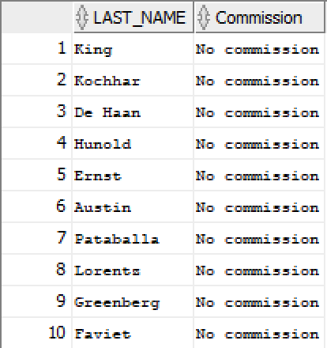

Câu 16: Hiển thị job_id và GRADE: AD_PRES=A, ST_MAN=B, IT_PROG=C, SA_REP=D,
ST_CLERK=E, còn lại=0
SELECT job_id,
DECODE(job_id,
‘AD_PRES’, ‘A’,
‘ST_MAN’, ‘B’,
‘IT_PROG’, ‘C’,
‘SA_REP’, ‘D’,
‘ST_CLERK’, ‘E’,
‘0’) AS “GRADE”
FROM employees;
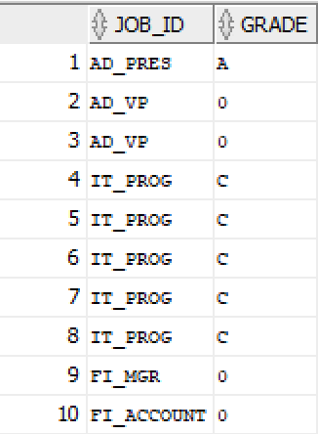

NHÓM 3: Phép Kết Nhiều Bảng - JOIN (Câu 17–21)
Câu 17: Mã nhân viên, tên và mức lương được tăng thêm 15%
SELECT e.last_name, e.department_id, d.department_name
FROM employees e, departments d, locations l
WHERE e.department_id = d.department_id
AND d.location_id = l.location_id
AND UPPER(l.city) = ‘TORONTO’;
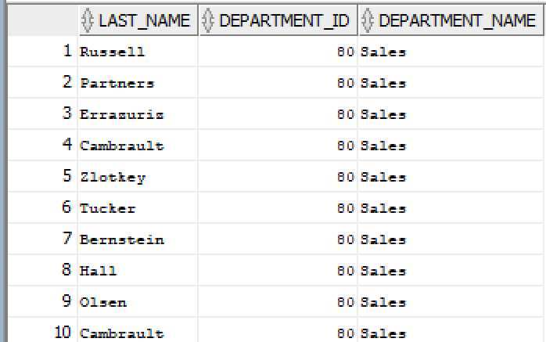

Câu 18: Mã NV, tên NV, mã quản lý, tên quản lý — Self Join
SELECT e.employee_id AS “Ma NV”,
e.last_name AS “Ten NV”,
m.employee_id AS “Ma Quan Ly”,
m.last_name AS “Ten Quan Ly”
FROM employees e, employees m
WHERE e.manager_id = m.employee_id;
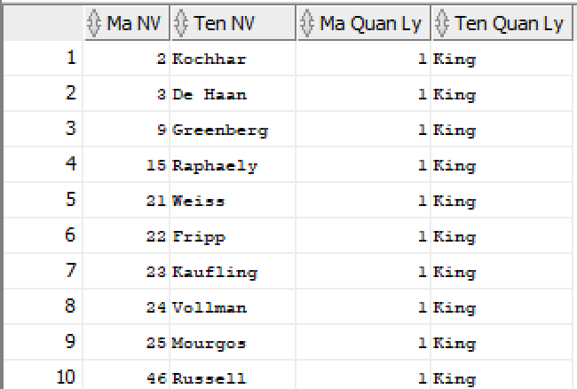

Câu 19: Danh sách nhân viên làm việc cùng phòng ban
SELECT e1.last_name AS “Nhan Vien 1”,
e2.last_name AS “Nhan Vien 2”,
e1.department_id AS “Phong Ban”
FROM employees e1, employees e2
WHERE e1.department_id = e2.department_id
AND e1.employee_id < e2.employee_id
ORDER BY e1.department_id, e1.last_name;
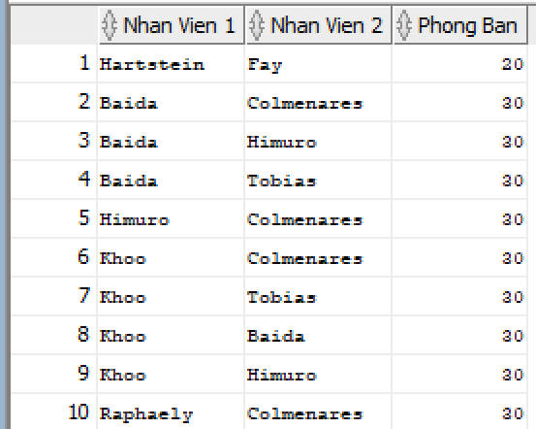

Câu 20: Nhân viên được tuyển dụng SAU nhân viên ‘Davies’
SELECT last_name, hire_date
FROM employees
WHERE hire_date > (SELECT hire_date
FROM employees
WHERE last_name = ‘Davies’);
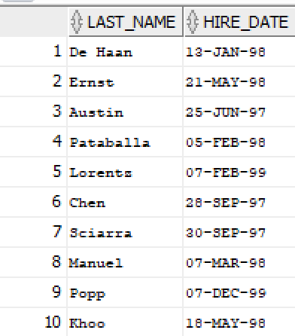

Câu 21: Nhân viên được tuyển TRƯỚC người quản lý của họ
SELECT e.last_name AS “Nhan Vien”,
e.hire_date AS “Ngay Vao “ ,
m.last_name AS “Quan Ly”,
m.hire_date AS “Quan Ly Vao “
FROM employees e, employees m
WHERE e.manager_id = m.employee_id
AND e.hire_date < m.hire_date;
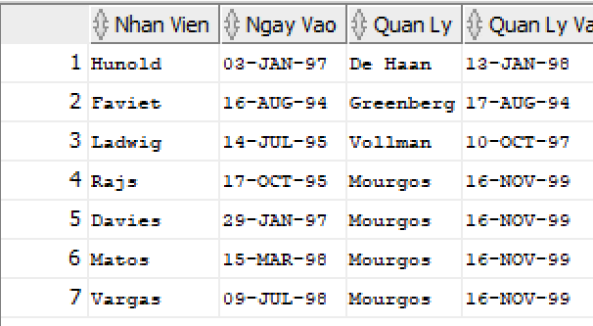

NHÓM 4: GROUP BY, HAVING Và Hàm Gộp Nhóm (Câu 22–24)
Câu 22: Lương thấp nhất, cao nhất, trung bình, tổng lương của từng loại công việc
SELECT job_id,
MIN(salary) AS “Luong Thap Nhat”,
MAX(salary) AS “Luong Cao Nhat”,
ROUND(AVG(salary),2) AS “Luong Trung Binh”,
SUM(salary) AS “Tong Luong”
FROM employees
GROUP BY job_id
ORDER BY job_id;
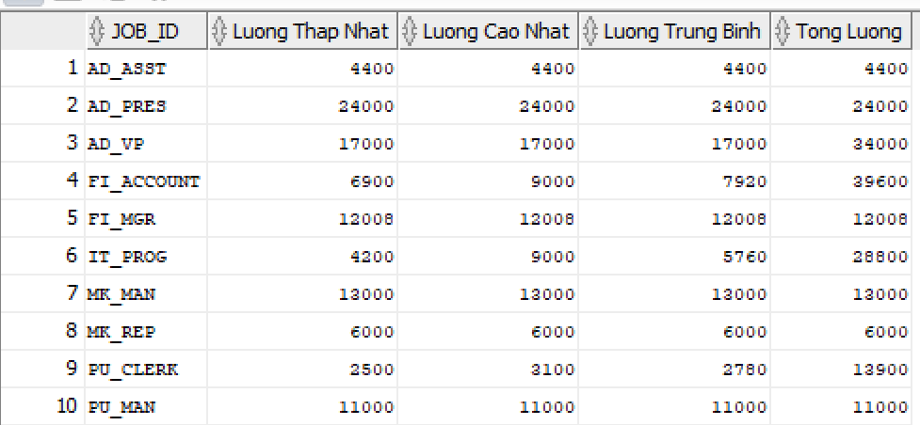

Câu 23: Mã phòng, tên phòng, số lượng nhân viên từng phòng + thống kê tuyển dụng theo năm 1995–1998
SELECT d.department_id,
d.department_name,
COUNT(e.employee_id) AS “So Nhan Vien”
FROM departments d LEFT JOIN employees e
ON d.department_id = e.department_id
GROUP BY d.department_id, d.department_name
ORDER BY d.department_id;
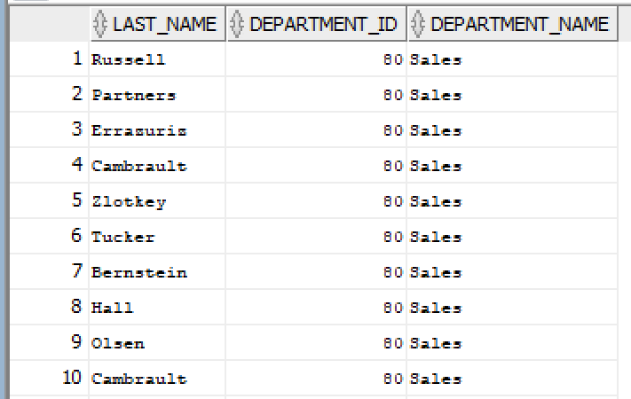

NHÓM 5: Truy Vấn Con - Subquery (Câu 25–33)
Câu 25: Tên và hire_date của nhân viên làm việc cùng phòng với 'Zlotkey'
SELECT last_name, hire_date
FROM employees
WHERE department_id = (SELECT department_id
FROM employees
WHERE last_name = ‘Zlotkey’)
AND last_name <>‘Zlotkey’;
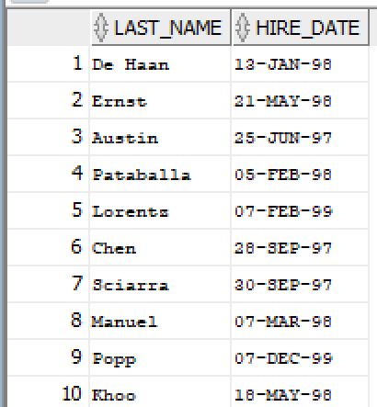

Câu 26: Tên, mã phòng, mã công việc của nhân viên thuộc phòng ở location_id = 1700
Phân tích: Subquery lấy danh sách department_id của các phòng ở location 1700.
SELECT last_name, department_id, job_id
FROM employees
WHERE department_id IN (SELECT department_id
FROM departments
WHERE location_id = 1700);
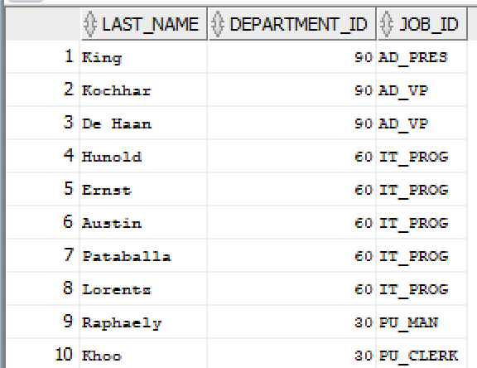

Câu 27: Danh sách nhân viên có người quản lý tên 'King'
SELECT last_name, manager_id
FROM employees
WHERE manager_id IN (SELECT employee_id
FROM employees
WHERE last_name = ‘King’);
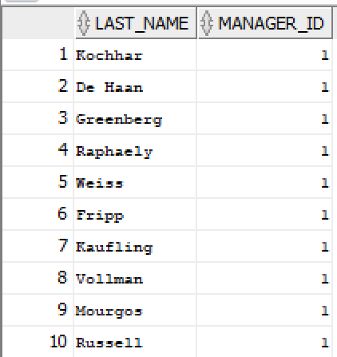

Câu 28: Nhân viên có salary > mức trung bình VÀ làm cùng phòng với nhân viên có last_name kết thúc bằng 'n'
SELECT last_name, salary, department_id
FROM employees
WHERE salary > (SELECT AVG(salary) FROM employees)
AND department_id IN (SELECT department_id
FROM employees
WHERE last_name LIKE ‘%n’);
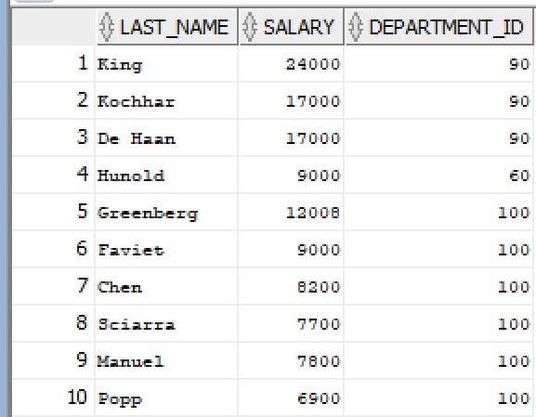

Câu 29: Mã và tên phòng ban có ít hơn 3 nhân viên
SELECT department_id, department_name
FROM departments d
WHERE (SELECT COUNT(*) FROM employees e
WHERE e.department_id = d.department_id) < 3
ORDER BY department_id;
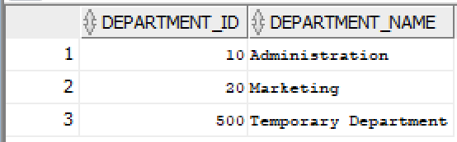

Câu 30: Phòng ban đông nhân viên nhất và ít nhân viên nhất
SELECT department_id, COUNT(*) AS &quot;So Nhan Vien&quot;, ‘Dong nhat’ AS &quot;Loai&quot;
FROM employees
GROUP BY department_id
HAVING COUNT(*) = (SELECT MAX(COUNT(*)) FROM employees GROUP BY
department_id)
UNION ALL
SELECT department_id, COUNT(*), ‘It nhat’
FROM employees
GROUP BY department_id
HAVING COUNT(*) = (SELECT MIN(COUNT(*)) FROM employees GROUP BY
department_id);
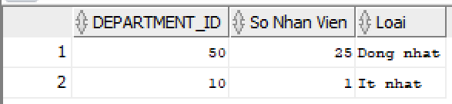

Câu 31: Nhân viên được tuyển vào ngày trong tuần có số lượng tuyển dụng đông nhất
SELECT last_name, hire_date,
TO_CHAR(hire_date,’Day’) AS &quot;Thu trong tuan&quot;
FROM employees
WHERE TO_CHAR(hire_date,’Day’) = (
SELECT TO_CHAR(hire_date,’Day’)
FROM employees
GROUP BY TO_CHAR(hire_date,’Day’)
HAVING COUNT(*) = (
SELECT MAX(COUNT(*))
FROM employees
GROUP BY TO_CHAR(hire_date,’Day’)
)
);
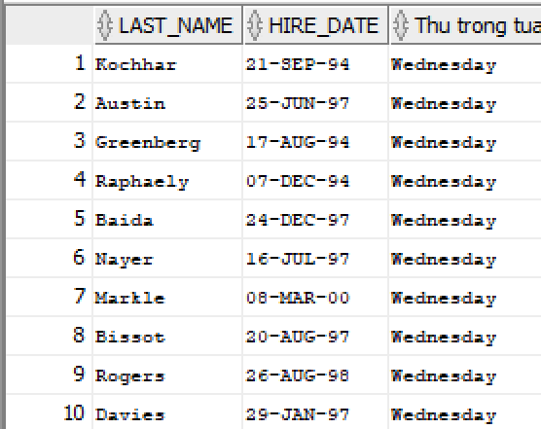

Câu 32: 3 nhân viên có lương cao nhất
SELECT last_name, salary
FROM (
SELECT last_name, salary
FROM employees
ORDER BY salary DESC
)
WHERE ROWNUM <= 3;
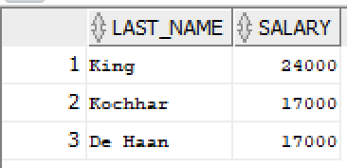

Câu 33: Nhân viên đang làm việc ở tiểu bang 'California'
SELECT e.last_name, e.department_id
FROM employees e,
departments d,
locations l
WHERE e.department_id = d.department_id
AND d.location_id = l.location_id
AND UPPER(l.state_province) = ‘CALIFORNIA’;
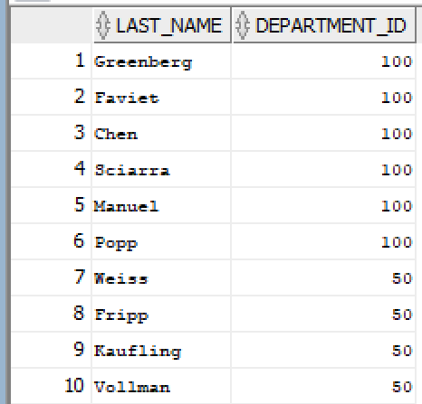

NHÓM 6: DML - Cập Nhật Và Xóa Dữ Liệu (Câu 34–38)
Câu 34: Cập nhật last_name của nhân viên có employee_id = 3 thành 'Drexler'
-- Kiem tra truoc
SELECT employee_id, last_name FROM employees WHERE employee_id = 3;

-- Cap nhat
UPDATE employees
SET last_name = ‘Drexler’
WHERE employee_id = 3;

COMMIT;

-- Xac nhan sau khi cap nhat
SELECT employee_id, last_name FROM employees WHERE employee_id = 3;
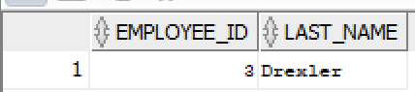

Câu 35: Nhân viên có salary thấp hơn mức trung bình của phòng ban mình
SELECT e1.last_name, e1.salary, e1.department_id
FROM employees e1
WHERE e1.salary < (SELECT AVG(e2.salary)
FROM employees e2
WHERE e2.department_id = e1.department_id)
ORDER BY e1.department_id;
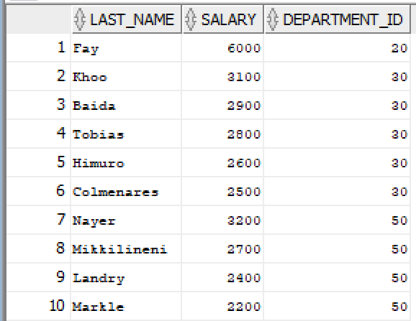

Câu 36: Tăng thêm 100$ cho nhân viên có salary < 900$
-- Kiem tra truoc: xem ai bi anh huong
SELECT employee_id, last_name, salary
FROM employees
WHERE salary < 900;

-- Tang luong
UPDATE employees
SET salary = salary + 100
WHERE salary < 900;
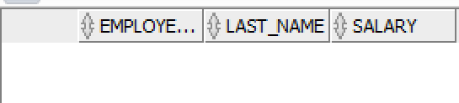

Câu 37: Xóa phòng ban có department_id = 500
-- Kiem tra: co nhan vien trong phong 500 khong?
SELECT COUNT(*) FROM employees WHERE department_id = 500;
-- Truong hop 1: Phong trong (khong co nhan vien)
DELETE FROM departments WHERE department_id = 500;
COMMIT;

-- Truong hop 2: Phong co nhan vien ->phai xu ly truoc
UPDATE employees SET department_id = NULL WHERE department_id = 500;
DELETE FROM departments WHERE department_id = 500;
COMMIT;
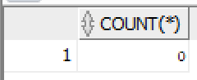

Câu 38: Xóa các phòng ban chưa có nhân viên nào
-- Kiem tra truoc
SELECT department_id, department_name FROM departments
WHERE department_id NOT IN (
SELECT DISTINCT department_id FROM employees
WHERE department_id IS NOT NULL
);

-- Thuc hien xoa
DELETE FROM departments
WHERE department_id NOT IN (
SELECT DISTINCT department_id FROM employees
WHERE department_id IS NOT NULL
);
COMMIT;
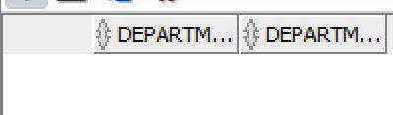

PHẦN 3 : BÀI TẬP ÁP DỤNG

PHẦN A. TẠO CƠ SỞ DỮ LIỆU

A1. CSDL Quản lý điểm sinh viên
-- 1. Bảng DMKHOA
CREATE TABLE DMKHOA (
MAKHOA CHAR(2) PRIMARY KEY,
TENKHOA NVARCHAR2(30),
CONSTRAINT PK_DMMH PRIMARY KEY (MAMH)
);

-- 2. Bảng DMMH
CREATE TABLE DMMH (
MAMH CHAR(2) PRIMARY KEY,
TENMH NVARCHAR2(35),
SOTIET NUMBER(3)
);

-- 3. Bảng DMSV
CREATE TABLE DMSV (
MASV CHAR(3) PRIMARY KEY,
HOSV NVARCHAR2(30),
TENSV NVARCHAR2(10),
PHAI NVARCHAR2(3),
NGAYSINH DATE,
NOISINH NVARCHAR2(25),
MAKH CHAR(2),
HOCBONG NUMBER(10,0),
CONSTRAINT FK_DMSV_DMKHOA
FOREIGN KEY (MAKH)
REFERENCES DMKHOA(MAKHOA),
CONSTRAINT PK_DMSV PRIMARY KEY (MASV),
CONSTRAINT FK_DMSV_DMKHOA FOREIGN KEY (MAKH)
REFERENCES DMKHOA(MAKHOA)
);

-- 4. Bảng KETQUA
CREATE TABLE KETQUA (
MASV CHAR(3),
MAMH CHAR(2),
CONSTRAINT PK_KETQUA PRIMARY KEY (MASV, MAMH),
CONSTRAINT FK_KETQUA_DMSV
FOREIGN KEY (MASV)
REFERENCES DMSV(MASV),
CONSTRAINT FK_KETQUA_DMMH
FOREIGN KEY (MAMH)
REFERENCES DMMH(MAMH)
);

-- DỮ LIỆU MẪU CHO BẢNG DMKHOA
INSERT INTO DMKHOA (MAKHOA, TENKHOA) VALUES ('TH', N'Công nghệ thông tin');
INSERT INTO DMKHOA (MAKHOA, TENKHOA) VALUES ('AV', N'Anh văn');
INSERT INTO DMKHOA (MAKHOA, TENKHOA) VALUES ('KT', N'Kế toán');

-- DỮ LIỆU MẪU CHO BẢNG DMMH
INSERT INTO DMMH (MAMH, TENMH, SOTIET) VALUES ('C1', N'Cơ sở dữ liệu', 45);
INSERT INTO DMMH (MAMH, TENMH, SOTIET) VALUES ('C2', N'Lập trình C', 60);
INSERT INTO DMMH (MAMH, TENMH, SOTIET) VALUES ('A1', N'Tiếng Anh 1', 45);
INSERT INTO DMMH (MAMH, TENMH, SOTIET) VALUES ('T1', N'Nguyên lý kế toán', 45);

-- DỮ LIỆU MẪU CHO BẢNG DMSV
INSERT INTO DMSV (MASV, HOSV, TENSV, PHAI, NGAYSINH, NOISINH, MAKH, HOCBONG)
VALUES ('S01', N'Nguyễn Văn', N'An', N'Nam', TO_DATE('12/03/2004','DD/MM/YYYY'), N'Cần Thơ', 'TH', 500000);
INSERT INTO DMSV (MASV, HOSV, TENSV, PHAI, NGAYSINH, NOISINH, MAKH, HOCBONG)
VALUES ('S02', N'Trần Thị', N'Bình', N'Nữ', TO_DATE('25/07/2004','DD/MM/YYYY'), N'Vĩnh Long', 'AV', 300000);
INSERT INTO DMSV (MASV, HOSV, TENSV, PHAI, NGAYSINH, NOISINH, MAKH, HOCBONG)
VALUES ('S03', N'Lê Hoàng', N'Nam', N'Nam', TO_DATE('10/01/2003','DD/MM/YYYY'), N'Sóc Trăng', 'KT', 0);
INSERT INTO DMSV (MASV, HOSV, TENSV, PHAI, NGAYSINH, NOISINH, MAKH, HOCBONG)
VALUES ('S04', N'Phạm Ngọc', N'Lan', N'Nữ', TO_DATE('05/11/2004','DD/MM/YYYY'), N'Cà Mau', 'TH', 700000);

-- DỮ LIỆU MẪU CHO BẢNG KETQUA
INSERT INTO KETQUA (MASV, MAMH) VALUES ('S01', 'C1');
INSERT INTO KETQUA (MASV, MAMH) VALUES ('S01', 'C2');
INSERT INTO KETQUA (MASV, MAMH) VALUES ('S02', 'A1');
INSERT INTO KETQUA (MASV, MAMH) VALUES ('S03', 'T1');
INSERT INTO KETQUA (MASV, MAMH) VALUES ('S04', 'C1');
INSERT INTO KETQUA (MASV, MAMH) VALUES ('S04', 'C2');
COMMIT;

A2. CSDL Quản lý đề án công ty
-- 1. TẠO BẢNG PHONGBAN
CREATE TABLE PHONGBAN (
MAPHG NUMBER(2),
TENPHG NVARCHAR2(30),
TRPHG CHAR(9),
NG_NHANCHUC DATE,
CONSTRAINT PK_PHONGBAN PRIMARY KEY (MAPHG),
CONSTRAINT UQ_PHONGBAN_TENPHG UNIQUE (TENPHG)
);

-- 2. TẠO BẢNG NHANVIEN
CREATE TABLE NHANVIEN (
MANV CHAR(9),
HONV NVARCHAR2(15),
TENLOT NVARCHAR2(15),
TENNV NVARCHAR2(15),
NGSINH DATE,
DCHI NVARCHAR2(50),
PHAI NVARCHAR2(3),
LUONG NUMBER(10,2),
MA_NQL CHAR(9),
PHG NUMBER(2),
CONSTRAINT PK_NHANVIEN PRIMARY KEY (MANV),
CONSTRAINT FK_NHANVIEN_NQL FOREIGN KEY (MA_NQL)
REFERENCES NHANVIEN(MANV),
CONSTRAINT FK_NHANVIEN_PHG FOREIGN KEY (PHG)
REFERENCES PHONGBAN(MAPHG)
);

-- 3. BỔ SUNG KHÓA NGOẠI TRƯỞNG PHÒNG CHO PHONGBAN
ALTER TABLE PHONGBAN
ADD CONSTRAINT FK_PHONGBAN_TRPHG
FOREIGN KEY (TRPHG)
REFERENCES NHANVIEN(MANV);

-- 4. TẠO BẢNG DIADIEM_PHG
CREATE TABLE DIADIEM_PHG (
MAPHG NUMBER(2),
DIADIEM NVARCHAR2(30),
CONSTRAINT PK_DIADIEM_PHG PRIMARY KEY (MAPHG, DIADIEM),
CONSTRAINT FK_DIADIEM_PHG_PHONGBAN FOREIGN KEY (MAPHG)
REFERENCES PHONGBAN(MAPHG)
);

-- 5. TẠO BẢNG DEAN
CREATE TABLE DEAN (
MADA NUMBER(3),
TENDA NVARCHAR2(30),
DDIEM_DA NVARCHAR2(30),
PHONG NUMBER(2),
CONSTRAINT PK_DEAN PRIMARY KEY (MADA),
CONSTRAINT UQ_DEAN_TENDA UNIQUE (TENDA),
CONSTRAINT FK_DEAN_PHONGBAN FOREIGN KEY (PHONG)
REFERENCES PHONGBAN(MAPHG)
);

-- 6. TẠO BẢNG PHANCONG
CREATE TABLE PHANCONG (
MA_NVIEN CHAR(9),
SODA NUMBER(3),
THOIGIAN NUMBER(5,1),
CONSTRAINT PK_PHANCONG PRIMARY KEY (MA_NVIEN, SODA),
CONSTRAINT FK_PHANCONG_NHANVIEN FOREIGN KEY (MA_NVIEN)
REFERENCES NHANVIEN(MANV),
CONSTRAINT FK_PHANCONG_DEAN FOREIGN KEY (SODA)
REFERENCES DEAN(MADA)
);

-- 7. TẠO BẢNG THANNHAN
MA_NVIEN CHAR(9),
TENTN NVARCHAR2(30),
PHAI NVARCHAR2(3),
NGSINH DATE,
QUANHE NVARCHAR2(20),
CONSTRAINT PK_THANNHAN PRIMARY KEY (MA_NVIEN, TENTN),
CONSTRAINT FK_THANNHAN_NHANVIEN FOREIGN KEY (MA_NVIEN)
REFERENCES NHANVIEN(MANV)
);

-- 8. DỮ LIỆU MẪU BẢNG PHONGBAN
INSERT INTO PHONGBAN (MAPHG, TENPHG, TRPHG, NG_NHANCHUC)
VALUES (1, N'Quản lý', NULL, TO_DATE('01/01/2020','DD/MM/YYYY'));
INSERT INTO PHONGBAN (MAPHG, TENPHG, TRPHG, NG_NHANCHUC)
VALUES (2, N'Nghiên cứu', NULL, TO_DATE('15/03/2021','DD/MM/YYYY'));
INSERT INTO PHONGBAN (MAPHG, TENPHG, TRPHG, NG_NHANCHUC)
VALUES (3, N'Điều hành', NULL, TO_DATE('10/06/2019','DD/MM/YYYY'));
INSERT INTO PHONGBAN (MAPHG, TENPHG, TRPHG, NG_NHANCHUC)
VALUES (4, N'Kỹ thuật', NULL, TO_DATE('20/08/2022','DD/MM/YYYY'));
INSERT INTO PHONGBAN (MAPHG, TENPHG, TRPHG, NG_NHANCHUC)
VALUES (5, N'Nhân sự', NULL, TO_DATE('05/05/2020','DD/MM/YYYY'));

-- 9. DỮ LIỆU MẪU BẢNG NHANVIEN
INSERT INTO NHANVIEN
(MANV, HONV, TENLOT, TENNV, NGSINH, DCHI, PHAI, LUONG, MA_NQL, PHG)
VALUES
('001', N'Lê', N'Văn', N'Nam', TO_DATE('12/02/1985','DD/MM/YYYY'),
N'Cần Thơ', N'Nam', 25000000, NULL, 1);
INSERT INTO NHANVIEN
(MANV, HONV, TENLOT, TENNV, NGSINH, DCHI, PHAI, LUONG, MA_NQL, PHG)
VALUES
('002', N'Trần', N'Thị', N'Hoa', TO_DATE('20/07/1990','DD/MM/YYYY'),
N'Vĩnh Long', N'Nữ', 18000000, '001', 2);
INSERT INTO NHANVIEN
(MANV, HONV, TENLOT, TENNV, NGSINH, DCHI, PHAI, LUONG, MA_NQL, PHG)
VALUES
('003', N'Nguyễn', N'Minh', N'Tuấn', TO_DATE('01/09/1988','DD/MM/YYYY'),
N'Sóc Trăng', N'Nam', 17000000, '001', 3);

INSERT INTO NHANVIEN
(MANV, HONV, TENLOT, TENNV, NGSINH, DCHI, PHAI, LUONG, MA_NQL, PHG)
VALUES
('003', N'Nguyễn', N'Minh', N'Tuấn', TO_DATE('01/09/1988','DD/MM/YYYY'),
N'Sóc Trăng', N'Nam', 17000000, '001', 3);
INSERT INTO NHANVIEN
(MANV, HONV, TENLOT, TENNV, NGSINH, DCHI, PHAI, LUONG, MA_NQL, PHG)
VALUES
('004', N'Phạm', N'Ngọc', N'Lan', TO_DATE('11/11/1992','DD/MM/YYYY'),
N'Cà Mau', N'Nữ', 16000000, '002', 4);
INSERT INTO NHANVIEN
(MANV, HONV, TENLOT, TENNV, NGSINH, DCHI, PHAI, LUONG, MA_NQL, PHG)
VALUES
('005', N'Võ', N'Hoàng', N'Anh', TO_DATE('23/04/1991','DD/MM/YYYY'),
N'An Giang', N'Nam', 15000000, '003', 5);
INSERT INTO NHANVIEN
(MANV, HONV, TENLOT, TENNV, NGSINH, DCHI, PHAI, LUONG, MA_NQL, PHG)
VALUES
('006', N'Đặng', N'Thị', N'Mai', TO_DATE('14/12/1993','DD/MM/YYYY'),
N'Kiên Giang', N'Nữ', 14000000, '002', 2);

-- 10. CẬP NHẬT TRƯỞNG PHÒNG
UPDATE PHONGBAN SET TRPHG = '001' WHERE MAPHG = 1;
UPDATE PHONGBAN SET TRPHG = '002' WHERE MAPHG = 2;
UPDATE PHONGBAN SET TRPHG = '003' WHERE MAPHG = 3;
UPDATE PHONGBAN SET TRPHG = '004' WHERE MAPHG = 4;
UPDATE PHONGBAN SET TRPHG = '005' WHERE MAPHG = 5;

-- 11. DỮ LIỆU MẪU BẢNG DIADIEM_PHG
INSERT INTO DIADIEM_PHG (MAPHG, DIADIEM) VALUES (1, N'Cần Thơ');
INSERT INTO DIADIEM_PHG (MAPHG, DIADIEM) VALUES (2, N'Hà Nội');
INSERT INTO DIADIEM_PHG (MAPHG, DIADIEM) VALUES (2, N'TP Hồ Chí Minh');
INSERT INTO DIADIEM_PHG (MAPHG, DIADIEM) VALUES (3, N'Đà Nẵng');
INSERT INTO DIADIEM_PHG (MAPHG, DIADIEM) VALUES (4, N'Bình Dương');
INSERT INTO DIADIEM_PHG (MAPHG, DIADIEM) VALUES (5, N'Cần Thơ');

-- 12. DỮ LIỆU MẪU BẢNG DEAN
INSERT INTO DEAN (MADA, TENDA, DDIEM_DA, PHONG)
VALUES (101, N'Quản lý nhân sự', N'Cần Thơ', 5);
INSERT INTO DEAN (MADA, TENDA, DDIEM_DA, PHONG)
VALUES (102, N'Hệ thống chấm công', N'Hà Nội', 2);
INSERT INTO DEAN (MADA, TENDA, DDIEM_DA, PHONG)
VALUES (103, N'Website công ty', N'TP Hồ Chí Minh', 4);
INSERT INTO DEAN (MADA, TENDA, DDIEM_DA, PHONG)
VALUES (104, N'Phần mềm kế toán', N'Đà Nẵng', 3);
INSERT INTO DEAN (MADA, TENDA, DDIEM_DA, PHONG)
VALUES (105, N'Ứng dụng nội bộ', N'Bình Dương', 4);

-- 13. DỮ LIỆU MẪU BẢNG PHANCONG
INSERT INTO PHANCONG (MA_NVIEN, SODA, THOIGIAN) VALUES ('001', 101, 10.0);
INSERT INTO PHANCONG (MA_NVIEN, SODA, THOIGIAN) VALUES ('002', 102, 20.5);
INSERT INTO PHANCONG (MA_NVIEN, SODA, THOIGIAN) VALUES ('003', 104, 15.0);
INSERT INTO PHANCONG (MA_NVIEN, SODA, THOIGIAN) VALUES ('004', 103, 18.0);
INSERT INTO PHANCONG (MA_NVIEN, SODA, THOIGIAN) VALUES ('005', 105, 22.0);
INSERT INTO PHANCONG (MA_NVIEN, SODA, THOIGIAN) VALUES ('006', 102, 12.5);
INSERT INTO PHANCONG (MA_NVIEN, SODA, THOIGIAN) VALUES ('004', 105, 8.0);

-- 14. DỮ LIỆU MẪU BẢNG THANNHAN
INSERT INTO THANNHAN (MA_NVIEN, TENTN, PHAI, NGSINH, QUANHE)
VALUES ('001', N'Hồng', N'Nữ', TO_DATE('15/05/1987','DD/MM/YYYY'), N'Vợ');
INSERT INTO THANNHAN (MA_NVIEN, TENTN, PHAI, NGSINH, QUANHE)
VALUES ('002', N'Minh', N'Nam', TO_DATE('10/10/2015','DD/MM/YYYY'), N'Con');
INSERT INTO THANNHAN (MA_NVIEN, TENTN, PHAI, NGSINH, QUANHE)
VALUES ('003', N'Lan', N'Nữ', TO_DATE('22/03/1990','DD/MM/YYYY'), N'Vợ');
INSERT INTO THANNHAN (MA_NVIEN, TENTN, PHAI, NGSINH, QUANHE)
VALUES ('004', N'An', N'Nam', TO_DATE('01/01/2018','DD/MM/YYYY'), N'Con');
INSERT INTO THANNHAN (MA_NVIEN, TENTN, PHAI, NGSINH, QUANHE)
VALUES ('005', N'Hương', N'Nữ', TO_DATE('09/09/1965','DD/MM/YYYY'), N'Mẹ');
INSERT INTO THANNHAN (MA_NVIEN, TENTN, PHAI, NGSINH, QUANHE)
VALUES ('006', N'Bình', N'Nam', TO_DATE('17/07/1962','DD/MM/YYYY'), N'Cha');
COMMIT;

